Jyty Vammala ry järjestää

KYLPYLÄLOMA PÄRNUUN 1. – 4.5.2019

MATKAN AIKATAULU:
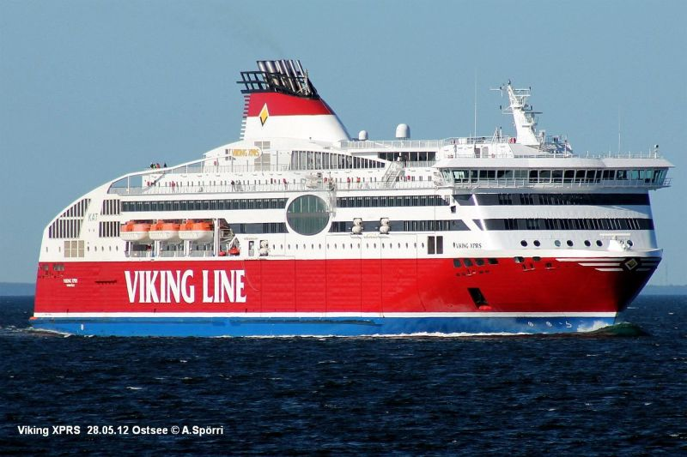
1.5.
Lähtö Lauhamon tallilta kello 5:45
Linja-autoasemalta 6:00
Huittisten linja-autoasema 6:30
Viking XPRS lähtee 10:30
(lisämaksusta brunssi 20 €/ hlö)

2.5. Aamiainen hotellilla Viiking Spa
3.5. Aamiainen hotellilla Viiking Spa
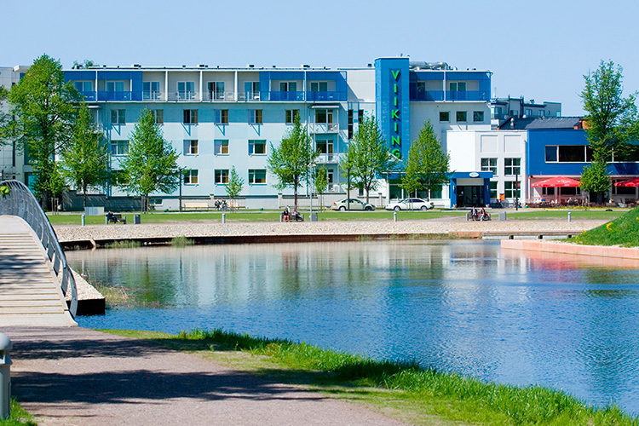
4.5. Aamiainen hotellilla Viiking Spa
- käynti rajakaupassa Latvian puolella

Viking XPRS lähtee 17:00
(lisämaksusta buffetruokailu 26 €)
Helsingissä 19:30
Vammalassa noin 23:00

Hytti laivalla 30 €/ suunta
Lisämaksusta;
yhden hengen hotellihuone 80 €
Matkan hinta: jäsen 150 €, muut 270 €
Matka toteutuu, jos vähintään lähtijöitä on vähintään 30 henkilöä.

MATKASTA LÄHETETÄÄN LASKU JA MATKAOHJELMA LÄHTIJÖILLE!

Sitovat ilm. 29.3. mennessä Tarja Alanen puh. 050 367 0317 tai sähköpostilla tarja.alanen@satuoy.fi

